DAFTAR PUSTAKA

Al-Bary, Plus A. Partanto M. Dahlan. 1994. Kamus Ilmiah Populer. Surabaya:Arkolo.

Ali, Muhammad. 1982. Penelitian Pendidikan Prosedur dan Strategi. Bandung: Angkasa.

. 1996. Guru Dala Proses Belajar Mengajar. Bandung: Sinar Baru Algensindo.

Alwi, Hasan. 2002. Kamus Besar Bahasa Indonesia.Depdikbud. Balai Pustaka. Jakarta.

Arikunto, Suharsimi.2006. Prosedur Penelian Suatu Pendekatan Praktek. Jakarta: Rineka Cipta.

________1989.Dasar-dasar Evaluasi Pendidikan. Jakarta. Bina Angkasa.

Audriet, Antony L. 2004.Seni Humor dalam Berpidato dan Pergaulan Anda. Jogjakarta: Saujana.

Aqib, Zainal.2010. penelitian Tindakan Kelas untuk Guru SD, SLB, dan TK. Bandung; Yrama Widya.

Bloom, Benjamin S., etc. 1956.Taxonomy of Educational Objectives : The Classification of Educational Goals, Handbook I Cognitive Domain.
New York : Longmans, Green and Co.

Budiono, 2003.Kamus Lengkap Bahasa Indonesia. Jakarta: Balai Pustaka.

Faisal, dkk. 1982. Metodologi Penelitian Pendidikan. Surabaya: Usaha Nasional.

Hasibuan, Ahmat Laut, dkk. 1998. Pedoman Penulisan dan Penyusunan Skripsi/Laporan Penelitian. Medan: UMN.

Kartono, K. 1995.Bimbingan Belajar di SMU dan Perguruan Tinggi. Jakarta: Raja Grafindo Persada.

Kataria, Amrida. 2006. Tertawa dan Usia. Jakarta: Bagio.

Keliat, Rahman. 2006. Diktat Bahan Kuliah Membaca.Medan: UISU.

Kosasih. 2006. Ketatabahasaan dan Kesusastraan. Bandung: Yrama Widya.
Nasution, Prof. Dr. S. M.A. 1982. Berbagai Pendekataan Dalam Proses Belajar Mengajar. Jakarta: Bumi Aksara.

Nazir, Muhammad. 1983. Metode Penelitian. Jakarta: Ghalia Indonesia.

Nelsen, Jack. 2002. Humor dalam kehidupan. Bandung: Tarsito.

Noorman, Syafrina, S. 2011. Lupus, Remaja Jakarta Yang Berada di Posisi Antara. Bandung: Kiblat.

Slameto. 1995. Belajar dan Faktor-faktor yang Mempengaruhinya. Cetakan kedua. Jakarta: Rineka Cipta.

Rinanto, Andre. 1982. Peranan Audio Visual dalam Pendidikan. yokyakarta:
Yayasan Kanisius.

Rohani, Ahmad. 1997. Media Intruksional Edukatif. Jakarta: PT Rineka Cipta.

Sudjana. 2002. Metode Statistika. Bandung. Tarsito.

Sugiono. 2010. Metode Pemelitian Kuantitatif dan R & D. Bandung. Alfabeta.

Surakmad, Winarno. 1982. Pengantar Penelitian Ilmiah Dasar dan Teknik. Bandung: Tarsito.

Pusat Pembinaan dan Pengembangan Bahasa.2003.Kamus Besar Bahasa Indonesia. Edisi II, Cetakan III. Jakarta: Balai Pustaka.

Tarigan, Henry Guntur. 1986. Menulis sebagai Keterampilan Bahasa. Bandung. Angkasa.

Winkel,W.S. (1996). Psikologi Pengajaran. Jakarta.:Grasindo.

Lampiran 1.Kumpulan Gambar Karikatur Pendidikan Lucu
Gambar karikatur lucu memang sangat digemari oleh banyak orang karena bentuk gambarnya yang unik dan mempunyai ciri khas dari gambar – gambar kartun lainnya, salah satu yang menjadi ciri khas dari gambar kartun karikatur adalah dengan menonjolkan sifat atau karakter dari suatu objek tertentu.
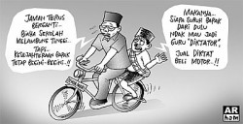
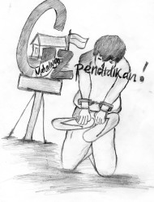

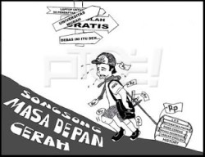

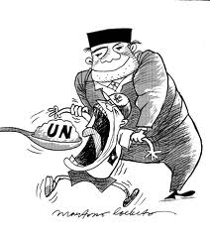
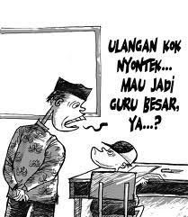

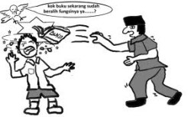

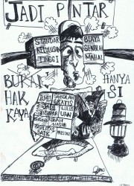

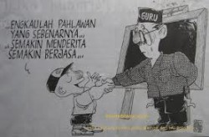

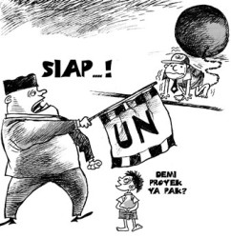

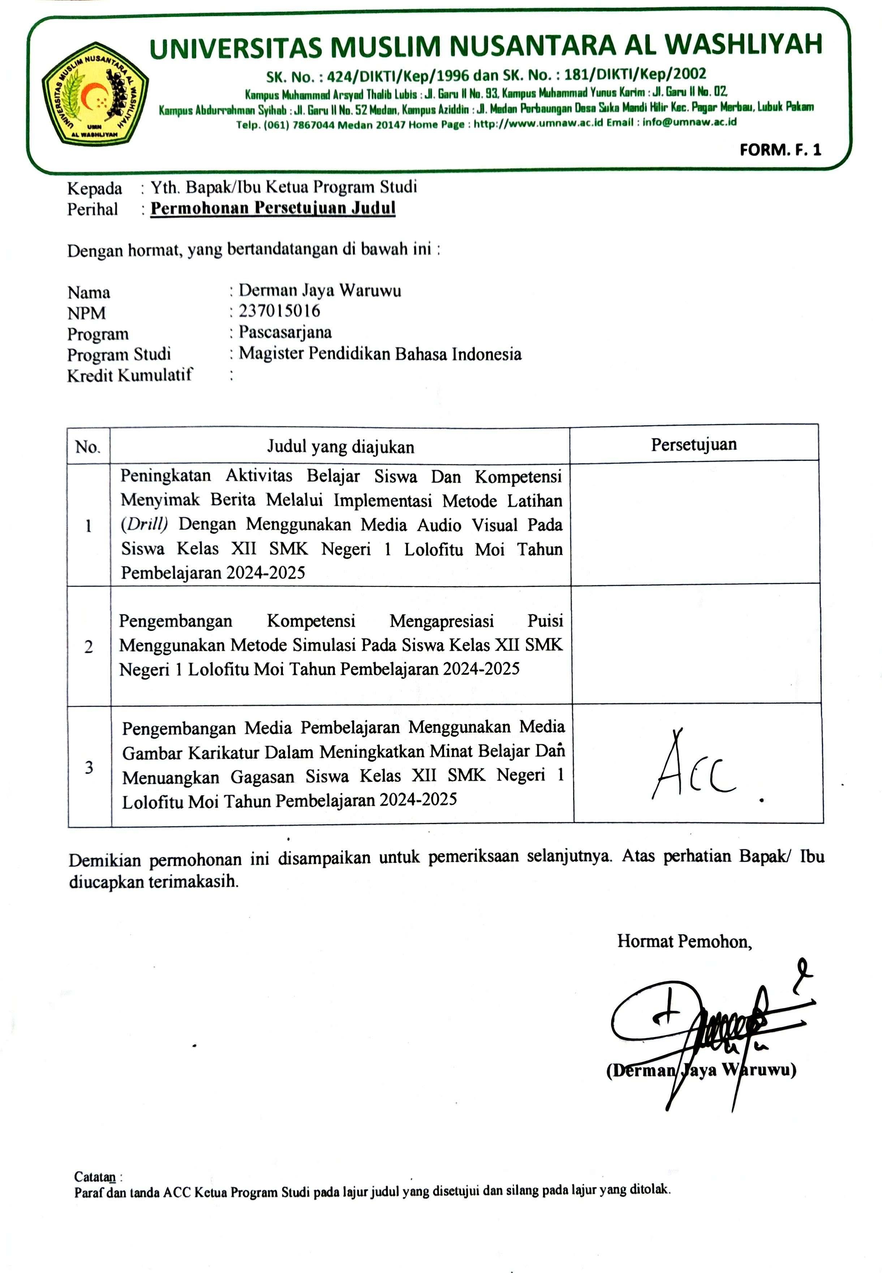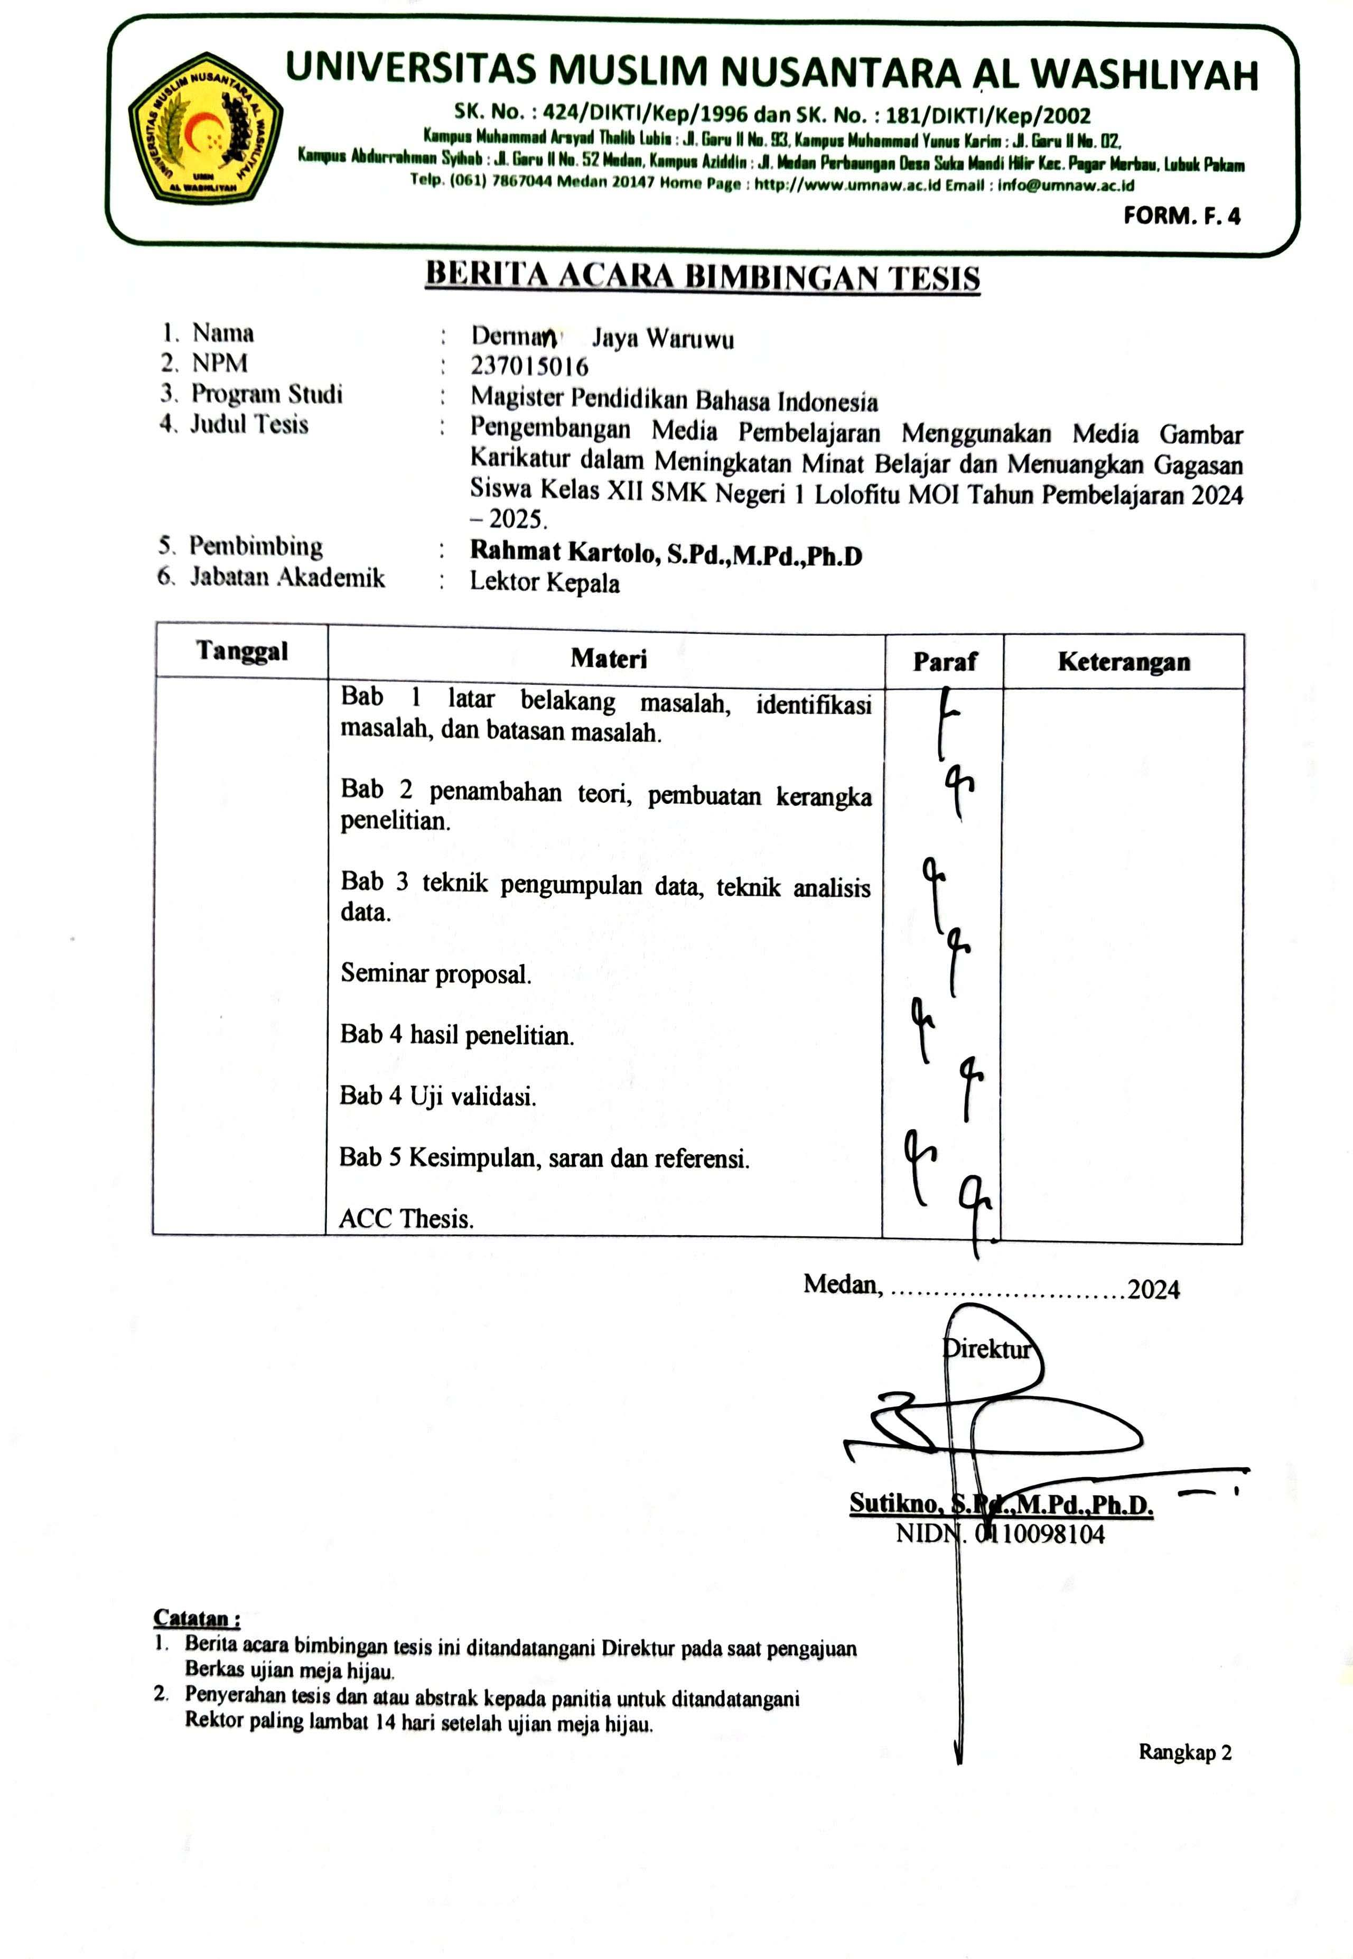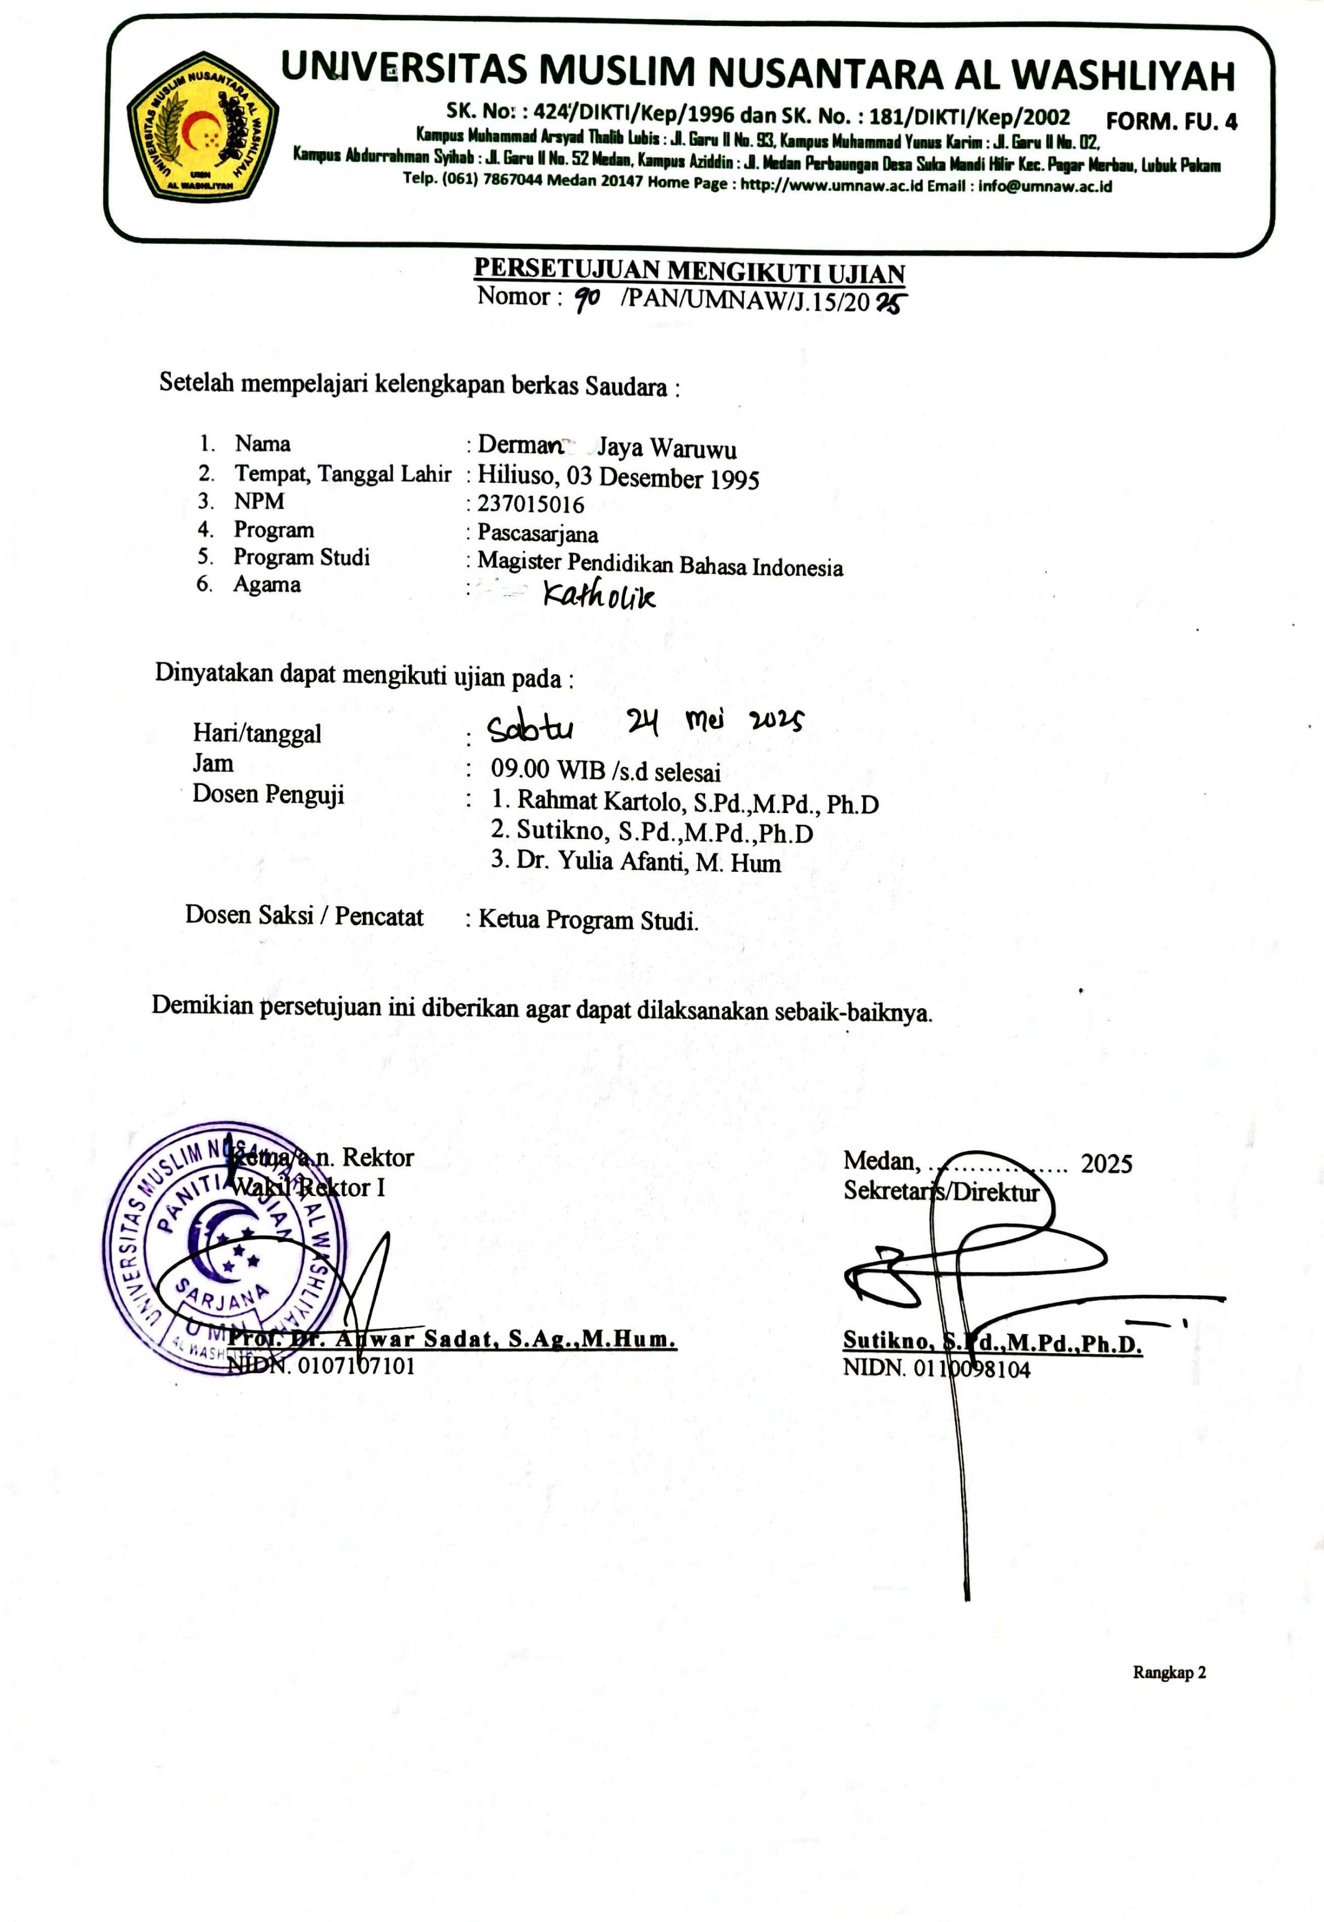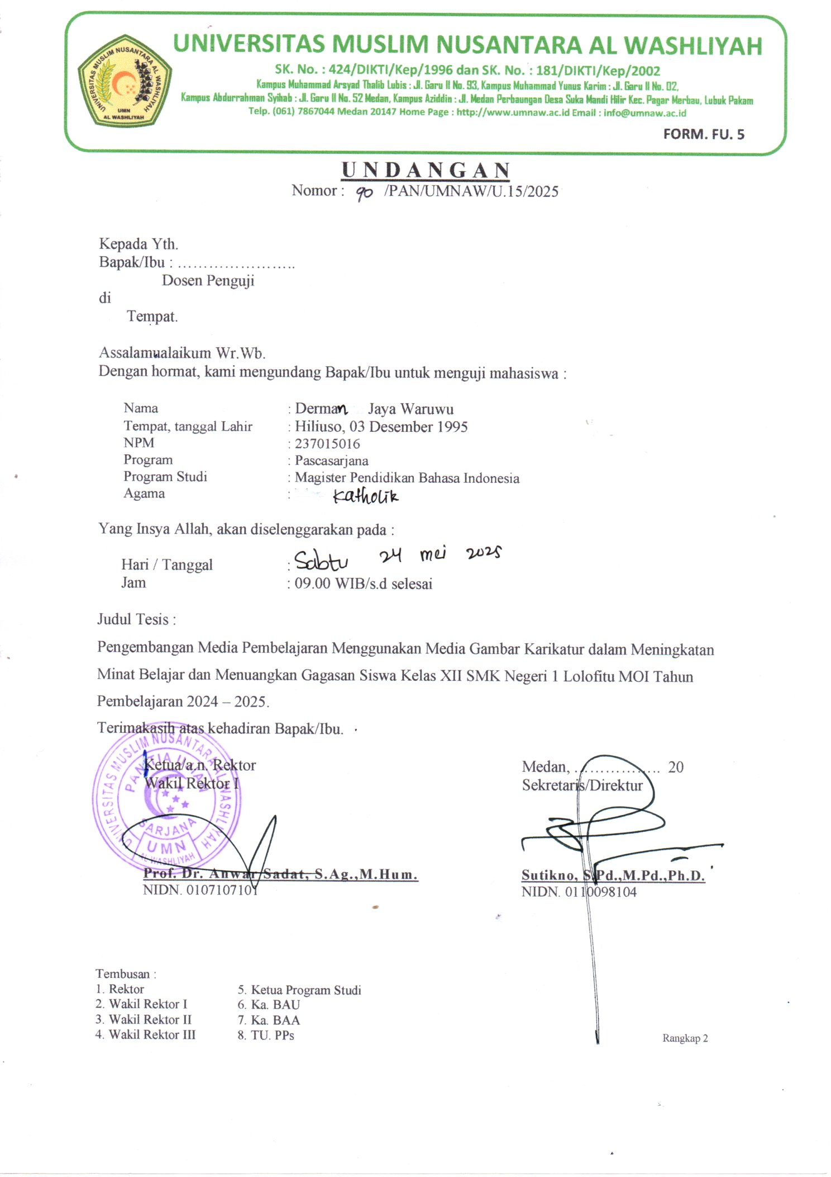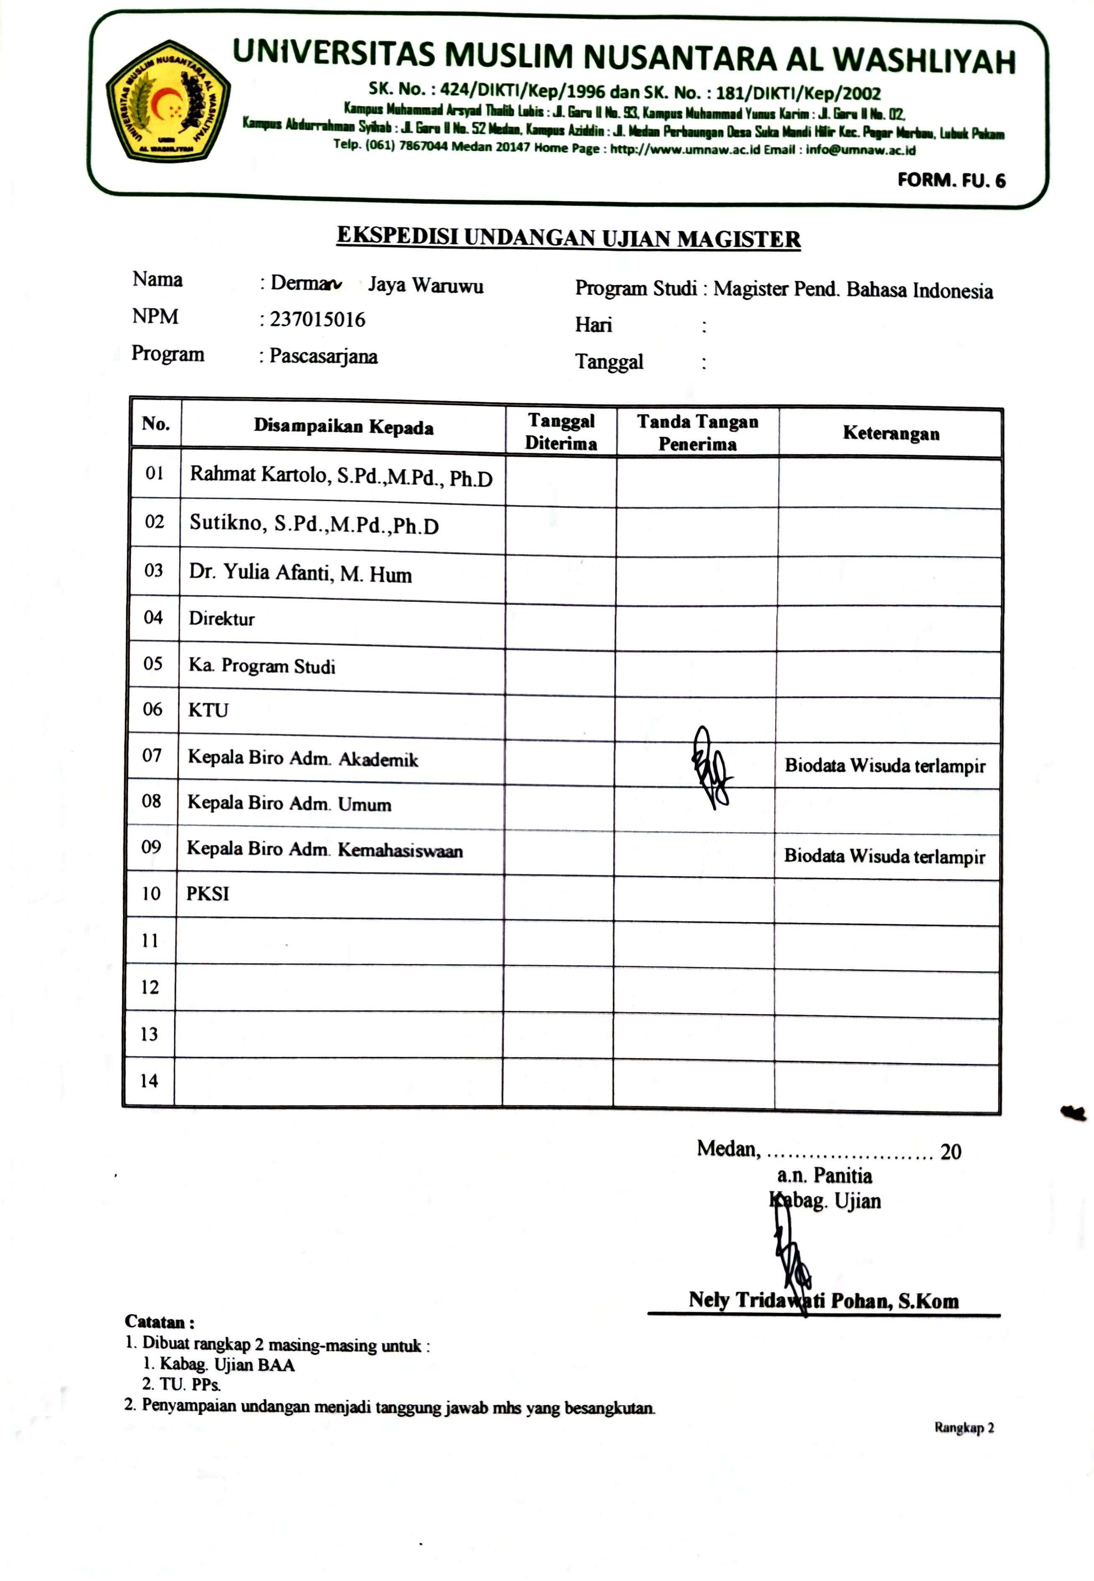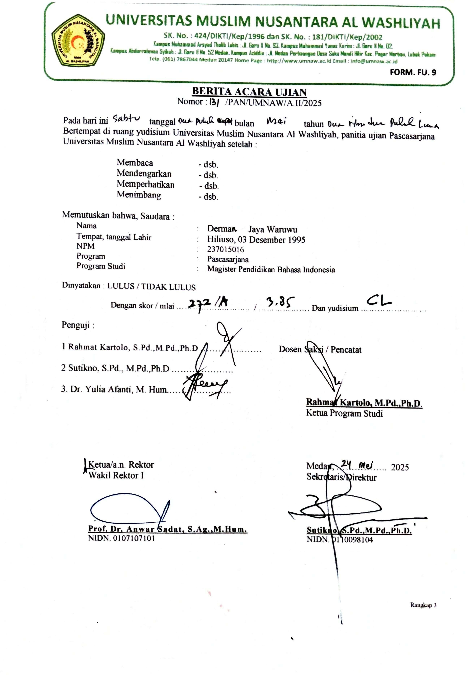

BIODATA MAHASISWA
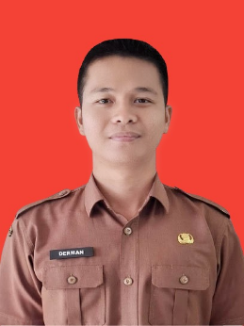
- IDENTITAS DIRI
Nama : Derman Jaya Waruwu
NPM : 237015016
Tempat/Tanggal Lahir : Hiliuso, 3 Desember 1995
Agama : Katholik
Pekerjaan : Guru
Alamat : Desa Hiliuso, Kec. Moi, Kab.
Nias Barat
No. Hp : 082273575500
Email : dm.dermanj@gmail.com

- PENDIDIKAN
SD : SD Negeri 075046 Lolofitu Moi
SMP : SMP Negeri 2 Lolofitu Moi
SMA : SMK Negeri 1 Lolofitu Moi
S-1 : STKIP Nias Selatan
PPG : Universitas Negeri Medan
S-2 : Universitas Muslim Nusantara Al Wasliyah
Judul Tesis : Pengembangan Media Pembelajaran Menggunakan Media Karikatur Dalam Meningkatkan Minat Belajar Dan Menuangkan Gagasan Siswa Kelas XII SMK Negeri 1 Lolofitu Moi
Dosen Pembimbing : Rahmat Kartolo, S.Pd., M.Pd., Ph.D

- ORANGTUA DAN KELUARGA
Nama Ayah : Aroni Waruwu
Nama Ibu : Yudina Laia
Nama Istri : Krisna Karelis Nehe, A.Md.Keb

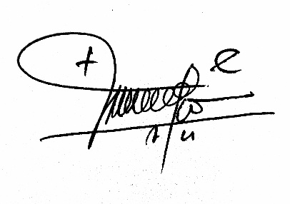
Medan, 08 Agustus 2025

Derman Jaya Waruwu

